Tuổi Già Mặn Mà  
Ngày Tình Yêu

Lữ Thứ

Ngày nay không những tại Hoa Kỳ, mà tại nhiều quốc gia khác ở châu Âu cùng cả thế giới kể cả Việt Nam, cứ vào 14 Tháng Hai hằng năm, các đôi nam nữ lại rộn rã chào mừng ***Ngày Tình Yêu – Valentine’s Day***.

Vợ chồng chúng tôi vốn thuộc loại “đồ cũ” từ Việt Nam, nên đã có một thời chẳng hề nghe biết hay thưởng thức được hương vị gì của ***Valentine’s Day – Ngày Tình Yêu***! Cho đến khi định cư trên đất Mỹ, hòa nhập vào nếp sống mới với vài truyền thống văn hóa Mỹ, chúng tôi bắt đầu làm quen với văn hóa *Valentine’ s Day –Ngày Tình Yêu*.

Thoạt đầu, chúng tôi cứ ngỡ Ngày Tình Yêu – Valentine’s Day chỉ là ngày tôn vinh Tình Yêu Tuổi Trẻ, (nhất là những người Trẻ đang chờ ngày kết hợp với nhau bằng Hôn nhân). Dần dần, chúng tôi mới nhận ra rằng, ngày Tình Yêu là ngày của tất cả mọi người yêu thương nhau, giữ trọn tình trọn nghĩa với nhau bất luận là già hay trẻ, bất luận người ta mới yêu thương nhau hay đã cùng nhau trải qua cuộc sống yêu thương hàng chục năm, nhiều chục năm…

Chúng tôi hân hạnh giới thiệu một đôi vợ chồng tại Hoa Kỳ đã vượt tuổi “bách niên” (trăm năm) vừa mừng ***NGÀY TÌNH YÊU THỨ 80*** (80th Valentine’s Day) của họ hôm 14 Tháng Hai, 2020.

Truyền thông Mỹ đầu năm 2020 đưa tin Ông John Henderson, ***107 tuổi*** cùng phu nhân là Bà Charlotte, ***105 tuổi*** vừa chia sẻ bí quyết “trường thọ” của họ vào dịp ông bà cùng mừng Ngày Tình Yêu - Valentine’s Day thứ 80 của nhau.

Nhiều cơ quan truyền thông Mỹ chạy “tít” lớn đưa tin đôi vợ chồng già ở Texas – ông và bà John-Charlotte Henderson tổ chức mừng ngày lễ Tình Yêu thứ 80 của họ vào ngày Tình Yêu 14/2/2020, sau khi ông bà đã được ghi danh vào cuốn ***Guinnesss*** *Vô địch Thế giới về Lịch sử Đôi Bạn Sống Lâu Nhất Thế Giới*.

Thế nhưng, xem ra ông John Henderson vẫn “*chưa hài lòng*” khi ông nói với phóng viên báo Today (Jenna Bush Hager) bằng giọng hối tiếc: “*Chưa phải là lâu. Thời giờ qua nhanh như chim bay!*”

Nhớ thuở đôi bạn gặp nhau tại Đại học Texas vào năm 1934 khi nước Mỹ sắp rơi vào trận Đại Suy thoái Thế giới, ông John khoe: “*Lần đầu gặp nàng và trò chuyện với nàng, tôi không nghĩ là tôi có thể có cuộc hẹn nào khác nữa với bất cứ ai khác.”* Còn bà vợ Charlotte thì rơm rớm nước mắt yêu thương đầy xúc động: “*Anh ta quả là người đàn ông lịch lãm nhất, hơn bất cứ chàng thanh niên nào mà tôi đã tiếp xúc*”.

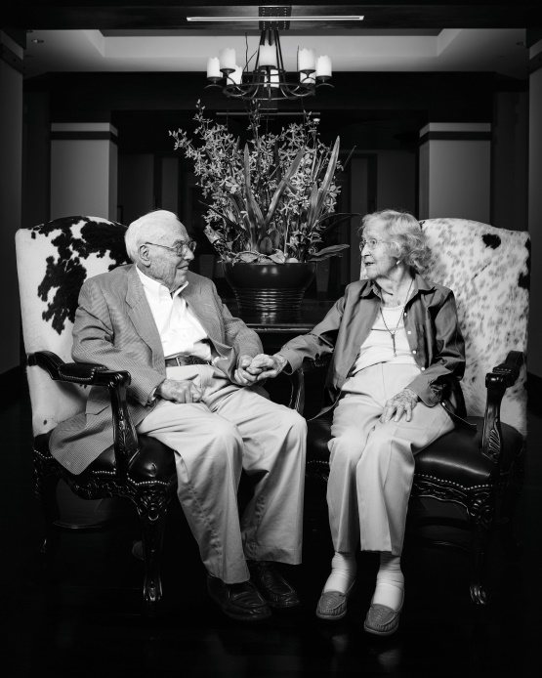

Gặp nhau tại Đại học vào năm 1934, đến năm 1939 họ thành hôn với nhau và trung tín với nhau cho tới hôm nay.

Sau 8 thập niên sống với nhau đời vợ chồng, hai ông bà John và Charlotte luôn coi Valentine’s Day – Ngày Tình Yêu là ngày đặc biệt để ông bà cùng lập lại với nhau lời thề chung thủy, yêu thương nhau đến trọn đời.

Ông bà Hendersons không có con, nhưng từ sau khi cả hai cùng nghỉ hưu hồi thập niên 1970, ông bà vẫn kề cận, sát cánh nhau cho đến nay trong yêu thương, hạnh phúc.

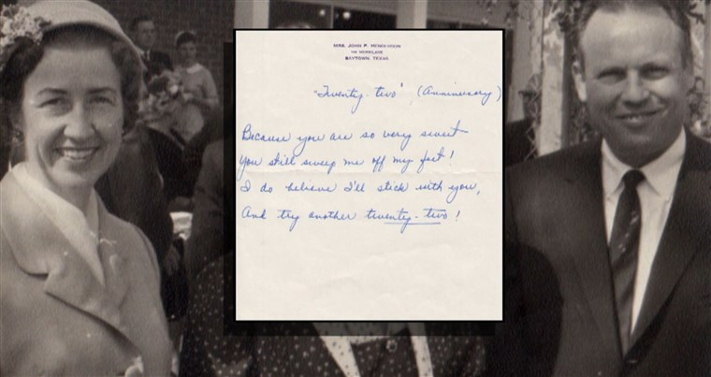

Ông bà còn lưu giữ một mẫu viết tay rất là tình tứ (lãng mạn) do người vợ gửi cho chồng năm 1961 nhân kỷ niệm năm thứ 22 lễ cưới của họ.

Hiện ông bà vẫn còn tập thể dục với nhau hằng ngày và cùng thưởng thức mỗi người một ly rượu vang mỗi tối, cùng đi ngủ với nhau, tinh thần sảng khoái, phấn khích.

Ông bà luôn luôn lạc quan, hài hước trước mọi nghịch cảnh của cuộc sống. Dường như họ không hề biết buồn giận nhau bao giờ.

Khi được hỏi, “*Nếu không có Lễ Tình Yêu – ngày Valentine’s Day hàng năm, thì ông bà… tính sao?”* Ông John đáp: “*Ồ! Tôi không biết. Tôi chưa bao giờ có kinh nghiệm với cái nếu ấy*.” Bà Charlotte nói thêm vào: “*Cầu ông nhà tôi đừng bao giờ thử… cái chuyện không có Ngày Tình yêu…”*

Đặc biệt, khi được hỏi về tình cảm ông bà trao tặng cho nhau từ khi mới thành hôn, ông vui cười trả lời hài hước: "*Chúng tôi tung ra* ***hơn phân nửa chất nổ*** *mà Quân Đồng Minh đã sử dụng cho Đệ Nhị Thế Chiến*.”

Thảo nào chất nổ tình yêu của ông bà đến nay vẫn còn nổ dòn, vang vọng khắp thế gian.

## Đôi nét về Valentine’s Day

Đầu năm 2021 này một sự gần như trùng hợp ít ai ngờ là văn hóa Đông-Tây gần như hội tụ cùng một thời điểm dịp đầu năm. Người Việt chúng ta mừng Xuân Tân Sửu 2021 với 3 ngày Tết Nguyên Đán mồng Một, mồng Hai và mùng Ba Tháng Giêng Âm lịch nhằm 12, 13 và 14/02/2021 Dương lịch thì NGÀY TÌNH YÊU (Valentine’s Day) lại rơi vào ngày 14/02/2021.

Chúng ta mừng Xuân cho nhau và cũng chúc nhau Valentine’s Day hạnh phúc. Nhân dây chúng tôi xin có đôi lời giới thiệu về Ngày Tình Yêu, đồng thời cũng giới thiệu đôi vợ chồng “*Tuổi già Mặn Mà Ngày Tình Yêu*” như trên.

***Valentine’s Day*** ở Mỹ là ngày Tình Yêu đối với mọi người, bất luận đó là đôi bạn già hay đôi vợ chồng trẻ hoặc là cặp tình nhân. Đó cũng là dịp để mọi người trong một gia đình hay trong dòng tộc bày tỏ tình yêu thương nhau mặn nồng. Một phần nào giống như ngày Tết Nguyên Đán của ta.

Chúng tôi không tìm kiếm nguồn gốc ngày Tình Yêu, cũng chẳng quan tâm tới cái tên Valentine xuất phát từ đâu hay từ lúc nào, và Valentine là nhân vật nào.

Chỉ biết rằng “Valentine’s Day” đã thâm nhập vào đời sống chúng tôi và lưu thông trong huyết quản chúng tôi. Valentine’s Day vẫn mãi là NGÀY TÌNH YÊU để chúng tôi cùng nhau làm sung mãn Tình Yêu của mình, thi vị hóa cuộc đời và lãng mạn hóa Tình yêu giữa nhau.

Đây là cơ hội quý hiếm để chúng ta bỏ chút thời giờ, cùng ngồi lại với người thân thương tỏ bày tâm sự quý yêu, trân trọng nhau.

Càng trải qua cuộc sống “đôi lứa” với nhau lâu dài, chúng tôi càng thấm thía tình vợ chồng, càng cảm nghiệm sâu sắc nghĩa tình phu thê. Mừng ngày Tình Yêu – Valentine’s Day, chúng tôi càng ghi đậm tình yêu thương nhau.

Ngày lễ Tình Yêu hãy là *ngày của nhau và cho nhau* đối với hết thảy chúng ta bất kể chúng ta thuộc hạng tuổi nào và ở trong hoàn cảnh nào.

Chúng tôi hằng tâm niệm với nhau: ***Mỗi ngày hãy luôn luôn là Ngày Tình Yêu – Valentine’s Day*** giống như đôi vợ chồng thọ hơn trăm tuổi và trải qua gần trăm năm hạnh phúc giới thiệu trên đây.